Nom, Prénom : ___________________________

Univers social
La société canadienne de 1820
1ère année du 3e cycle du primaire
(5e année)

LE SYSTÈME POLITIQUE DE LA SOCIÉTÉ CANADIENNE DE 1820

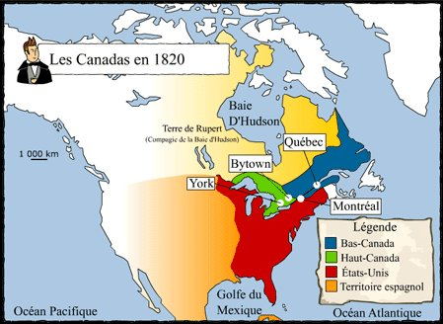
Source : http://primaire.recitus.qc.ca/sujets/9/territoire/208

Une colonie avec un parlement
« Le Bas-Canada est une des colonies de l'Amérique du Nord britannique. Conquise depuis 60 ans, c'est toujours la seule colonie britannique à majorité française. La colonie doit toujours fournir des matières premières aux manufactures anglaises : le blé, le bois, le poisson, les fourrures. En retour, le Bas-Canada reçoit des produits fabriqués en Grande-Bretagne ou provenant d'autres colonies : tissus, objets de métal, sucre, thé. Du temps de la Nouvelle-France en 1745, c'est la France qui était la mère-patrie et il n'y avait pas de parlement. Le roi de France avait le pouvoir absolu dans la colonie. En 1820, il y a un système parlementaire au Bas-Canada qui ressemble beaucoup à celui de la Grande-Bretagne. Encore aujourd'hui, le système parlementaire du Canada ressemble beaucoup à celui de 1820.
Système politique de l’Acte constitutionnel

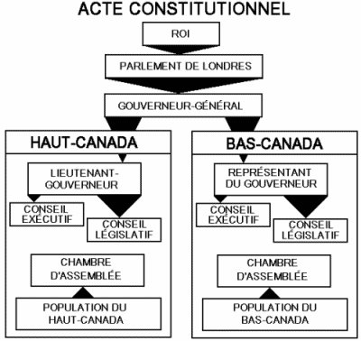
Source : http://biblio.alloprof.qc.ca/ImagesDesFiches/bv3/h1302i2.png

Le fonctionnement du parlement
L’Acte constitutionnel de 1791 instaure le système parlementaire au Canada. Dans un système parlementaire, la population vote pour choisir la personne qui la représentera. Ce même système est toujours en vigueur en 1820. Il n’y a qu’un seul gouverneur général pour le Haut-Canada et pour le Bas-Canada. Le Haut-Canada et le Bas-Canada ont chacun une Chambre d’assemblée, un Conseil législatif et un Conseil exécutif.

Gouverneur général
Il représente le roi.
Il est choisi par le roi.
Il choisit les membres du Conseil législatif et du Conseil exécutif. Il a le dernier mot pour décider si une loi est acceptée ou refusée.

Conseil législatif
Ses membres étudient les lois proposées par la Chambre d’assemblée.
Ils acceptent ou refusent ces lois.
Les membres du Conseil législatif sont choisis par le gouverneur général.
Les anglophones sont plus nombreux que les francophones.

Conseil exécutif
Le Conseil exécutif s’occupe des finances de la colonie.
Les membres du Conseil exécutif transmettent les lois et les font appliquer (le Conseil exécutif exécute les lois).
Les lois sont écrites en anglais, mais elles peuvent être traduites en français.
Les membres du Conseil exécutif sont choisis par le gouverneur général.
Les membres sont surtout des personnes influentes dans la colonie (marchands, seigneurs, etc.). Les anglophones sont plus nombreux que les francophones.

Chambre d’assemblée
Elle propose des sujets de lois et les présente au Conseil législatif.
Les lois sont proposées au Conseil législatif si la majorité est d’accord.
Le français et l’anglais sont utilisés dans les discussions et les débats.
Les membres de la Chambre d’assemblée sont élus par la population.
Les membres ne reçoivent aucun salaire pour leur travail à la Chambre d’assemblée.
Les membres de la Chambre d’assemblée sont surtout des francophones, puisqu’il y a plus de Canadiens français que de Canadiens anglais dans la colonie vers 1820.

Les électeurs – la population
Être un homme ou une femme
Avoir au moins 21 ans
Être propriétaire
Être citoyen britannique
Ne pas être un criminel

Méthode pour le vote
Pour chaque député à la Chambre d’assemblée, il n’y a qu’un seul lieu pour voter, même si le territoire est très grand. Le bureau de scrutin (où l’on vote) est ouvert pendant quelques jours. Le bureau de scrutin n’a pas un horaire précis. Il ferme quand une heure s’est passée et que personne n’est venu voter. Le vote se fait à haute voix devant une personne qui prend en note le vote. Même si la population anglophone est moins nombreuse, les anglophones ont plus de pouvoir, car ils sont plus nombreux à occuper les postes importants.

Faire adopter une loi au parlement
Une première étape à la Chambre d'assemblée
Pour faire adopter une loi, il faut d'abord déposer un projet de loi devant la Chambre d'assemblée. Les députés de la Chambre vont débattre du projet, en discuter et proposer des modifications, si nécessaire. Si une majorité de députés votent «oui», la Chambre considère le projet adopté.

Une deuxième étape au Conseil législatif
Le projet de loi est ensuite envoyé au Conseil législatif. Là, les conseillers répètent la même procédure. Parfois, ils refusent les projets ou ajoutent des amendements (modifications).
Une troisième étape chez le Gouverneur
La Chambre d'assemblée et le Conseil législatif étant d'accord, le Gouverneur doit signer le projet pour en faire une loi. Le Gouverneur Sherbrooke a tout de même hésité et il a envoyé un projet à Londres pour s'assurer que rien n'était contraire aux intérêts de l'empire britannique.

L’application de la loi par le Conseil exécutif
Dès que le parlement de Londres donne son accord par un vote, la loi entre en vigueur. Ensuite, c’est la tâche du Conseil exécutif de la faire appliquer. »

MAROIS, Annie. (Conseillère pédagogique de la Commission scolaire des Découvreurs) La société canadienne vers 1820 [En ligne] http://ecoles.cstrois-lacs.qc.ca/eaugr601/univers_social/1820/dossier_documentaire_1820.pdf (Page consultée le 15 avril, 2014)

